ИЗВЕЩЕНИЕ  ДЛЯ ОПЛАТЫ СБЕР  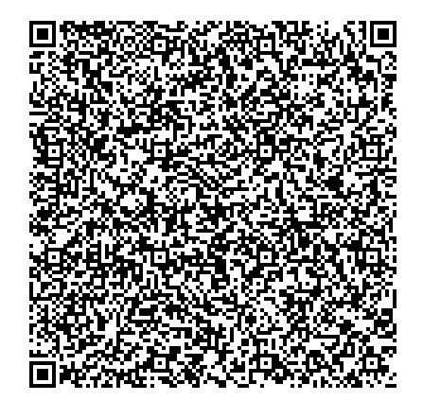 | ИНН получателя: 7460004896 КПП 746001001 Получатель: Минфин Челябинской области (ГБПОУ «ЮУМК», ЛС 20201202326ПЛ), счет получателя 03224643750000006900  БИК: 017501500 Наименование учреждения банка: ОКЦ №5 УГУ БАНКА РОССИИ//УФК по Челябинской области г. Челябинск  Счет банка получателя 40102810645370000062  Фамилия И.О. плательщика: _____________________________________________________  Адрес: ________________________________________________________________________  За кого платит: _____________________________________________Группа______________
 | Вид платежа | Дата | Сумма
 | ЛС 20201202326ПЛ, КОСГУ 00000000000000000130 Образовательные услуги, ОКТМО 75701000
 |  | Подпись:
ДЛЯ ОПЛАТЫ ВТБ    КВИТАНЦИЯ | ИНН получателя: 7460004896 КПП 746001001 Получатель: Минфин Челябинской области (ГБПОУ «ЮУМК», ЛС 20201202326ПЛ), счет получателя 03224643750000006900  БИК: 017501500 Наименование учреждения банка: ОКЦ №5 УГУ БАНКА РОССИИ//УФК по Челябинской области г. Челябинск  Счет банка получателя 40102810645370000062  Фамилия И.О. плательщика: _____________________________________________________  Адрес: ________________________________________________________________________  За кого платит: _____________________________________________Группа______________
 | Вид платежа | Дата | Сумма
 | ЛС 20201202326ПЛ, КОСГУ 00000000000000000130 Образовательные услуги, ОКТМО 75701000
 |  | Подпись:

----- ----- ----- ----- ----- ----- ----- ----- ----- ----- ----- ----- ----- ----- ----- ----- ----- ----- ----

ИЗВЕЩЕНИЕ  ДЛЯ ОПЛАТЫ СБЕР:  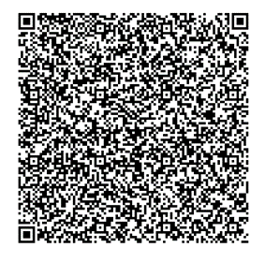 | ИНН получателя: 7460004896 КПП 746001001 Получатель: Минфин Челябинской области (ГБПОУ «ЮУМК», ЛС 20201202326ПЛ), счет получателя 03224643750000006900  БИК: 017501500 Наименование учреждения банка: ОКЦ №5 УГУ БАНКА РОССИИ//УФК по Челябинской области г. Челябинск  Счет банка получателя 40102810645370000062  Фамилия И.О. плательщика: _____________________________________________________  Адрес: ________________________________________________________________________  За кого платит: _____________________________________________Группа______________
 | Вид платежа | Дата | Сумма
 | ЛС 20201202326ПЛ, КОСГУ 00000000000000000130 Образовательные услуги, ОКТМО 75701000
 |  | Подпись:
ДЛЯ ОПЛАТЫ ВТБ    КВИТАНЦИЯ | ИНН получателя: 7460004896 КПП 746001001 Получатель: Минфин Челябинской области (ГБПОУ «ЮУМК», ЛС 20201202326ПЛ), счет получателя 03224643750000006900  БИК: 017501500 Наименование учреждения банка: ОКЦ №5 УГУ БАНКА РОССИИ//УФК по Челябинской области г. Челябинск  Счет банка получателя 40102810645370000062  Фамилия И.О. плательщика: _____________________________________________________  Адрес: ________________________________________________________________________  За кого платит: _____________________________________________Группа______________
 | Вид платежа | Дата | Сумма
 | ЛС 20201202326ПЛ, КОСГУ 00000000000000000130 Образовательные услуги, ОКТМО 75701000
 |  | Подпись:

ИЗВЕЩЕНИЕ  ДЛЯ ОПЛАТЫ СБЕР  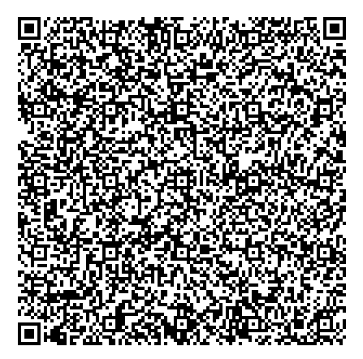 | ИНН получателя: 7460004896 КПП 746001001 Получатель: Минфин Челябинской области (ГБПОУ «ЮУМК», ЛС 20201202326ПЛ), счет получателя 03224643750000006900  БИК: 017501500 Наименование учреждения банка: ОКЦ №5 УГУ БАНКА РОССИИ//УФК по Челябинской области г. Челябинск  Счет банка получателя 40102810645370000062  Фамилия И.О. плательщика: _____________________________________________________  Адрес: ________________________________________________________________________  За кого платит: _____________________________________________Группа______________
 | Вид платежа | Дата | Сумма
 | ЛС 20201202326ПЛ, КОСГУ 00000000000000000130 Дополнительные образовательные услуги, ОКТМО 75701000
 |  | Подпись:
ДЛЯ ОПЛАТЫ ВТБ  КВИТАНЦИЯ | ИНН получателя: 7460004896 КПП 746001001 Получатель: Минфин Челябинской области (ГБПОУ «ЮУМК», ЛС 20201202326ПЛ), счет получателя 03224643750000006900  БИК: 017501500 Наименование учреждения банка: ОКЦ №5 УГУ БАНКА РОССИИ//УФК по Челябинской области г. Челябинск  Счет банка получателя 40102810645370000062  Фамилия И.О. плательщика: _____________________________________________________  Адрес: ________________________________________________________________________  За кого платит: _____________________________________________Группа______________
 | Вид платежа | Дата | Сумма
 | ЛС 20201202326ПЛ, КОСГУ 00000000000000000130 Дополнительные образовательные услуги, ОКТМО 75701000
 |  | Подпись:

----- ----- ----- ----- ----- ----- ----- ----- ----- ----- ----- ----- ----- ----- ----- ----- ----- ----- ----- ----- -----

ИЗВЕЩЕНИЕ  ДЛЯ ОПЛАТЫ СБЕР  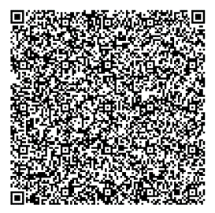 | ИНН получателя: 7460004896 КПП 746001001 Получатель: Минфин Челябинской области (ГБПОУ «ЮУМК», ЛС 20201202326ПЛ), счет получателя 03224643750000006900  БИК: 017501500 Наименование учреждения банка: ОКЦ №5 УГУ БАНКА РОССИИ//УФК по Челябинской области г. Челябинск  Счет банка получателя 40102810645370000062  Фамилия И.О. плательщика: _____________________________________________________  Адрес: ________________________________________________________________________  За кого платит: _____________________________________________Группа______________
 | Вид платежа | Дата | Сумма
 | ЛС 20201202326ПЛ, КОСГУ 00000000000000000130 Дополнительные образовательные услуги, ОКТМО 75701000
 |  | Подпись:
ДЛЯ ОПЛАТЫ ВТБ  КВИТАНЦИЯ | ИНН получателя: 7460004896 КПП 746001001 Получатель: Минфин Челябинской области (ГБПОУ «ЮУМК», ЛС 20201202326ПЛ), счет получателя 03224643750000006900  БИК: 017501500 Наименование учреждения банка: ОКЦ №5 УГУ БАНКА РОССИИ//УФК по Челябинской области г. Челябинск  Счет банка получателя 40102810645370000062  Фамилия И.О. плательщика: _____________________________________________________  Адрес: ________________________________________________________________________  За кого платит: _____________________________________________Группа______________
 | Вид платежа | Дата | Сумма
 | ЛС 20201202326ПЛ, КОСГУ 00000000000000000130 Дополнительные образовательные услуги, ОКТМО 75701000
 |  | Подпись:

ИЗВЕЩЕНИЕ  ДЛЯ ОПЛАТЫ СБЕР  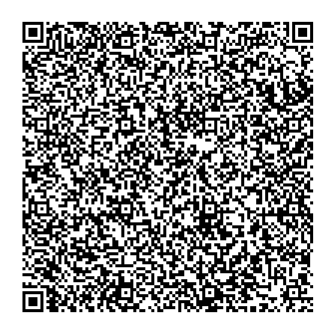 | ИНН получателя: 7460004896 КПП 746001001 Получатель: Минфин Челябинской области (ГБПОУ «ЮУМК», ЛС 20201202326ПЛ), счет получателя 03224643750000006900  БИК: 017501500 Наименование учреждения банка: ОКЦ №5 УГУ БАНКА РОССИИ//УФК по Челябинской области г. Челябинск  Счет банка получателя 40102810645370000062  Фамилия И.О. плательщика: _____________________________________________________  Адрес: ________________________________________________________________________  За кого платит: _____________________________________________Группа______________
 | Вид платежа | Дата | Сумма
 | ЛС 20201202326ПЛ, КОСГУ 00000000000000000130 Дополнительные образовательные услуги (Автокурсы), ОКТМО 75701000
 |  | Подпись:
ДЛЯ ОПЛАТЫ ВТБ    КВИТАНЦИЯ | ИНН получателя: 7460004896 КПП 746001001 Получатель: Минфин Челябинской области (ГБПОУ «ЮУМК», ЛС 20201202326ПЛ), счет получателя 03224643750000006900  БИК: 017501500 Наименование учреждения банка: ОКЦ №5 УГУ БАНКА РОССИИ//УФК по Челябинской области г. Челябинск  Счет банка получателя 40102810645370000062  Фамилия И.О. плательщика: _____________________________________________________  Адрес: ________________________________________________________________________  За кого платит: _____________________________________________Группа______________
 | Вид платежа | Дата | Сумма
 | ЛС 20201202326ПЛ, КОСГУ 00000000000000000130 Дополнительные образовательные услуги (Автокурсы), ОКТМО 75701000
 |  | Подпись:

----- ----- ----- ----- ----- ----- ----- ----- ----- ----- ----- ----- ----- ----- ----- ----- ----- ----- -----

ИЗВЕЩЕНИЕ  ДЛЯ ОПЛАТЫ СБЕР  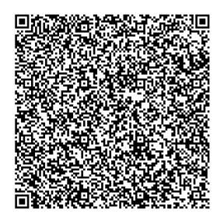 | ИНН получателя: 7460004896 КПП 746001001 Получатель: Минфин Челябинской области (ГБПОУ «ЮУМК», ЛС 20201202326ПЛ), счет получателя 03224643750000006900  БИК: 017501500 Наименование учреждения банка: ОКЦ №5 УГУ БАНКА РОССИИ//УФК по Челябинской области г. Челябинск  Счет банка получателя 40102810645370000062  Фамилия И.О. плательщика: _____________________________________________________  Адрес: ________________________________________________________________________  За кого платит: _____________________________________________Группа______________
 | Вид платежа | Дата | Сумма
 | ЛС 20201202326ПЛ, КОСГУ 00000000000000000130 Дополнительные образовательные услуги (Автокурсы), ОКТМО 75701000
 |  | Подпись:
ДЛЯ ОПЛАТЫ ВТБ  КВИТАНЦИЯ | ИНН получателя: 7460004896 КПП 746001001 Получатель: Минфин Челябинской области (ГБПОУ «ЮУМК», ЛС 20201202326ПЛ), счет получателя 03224643750000006900  БИК: 017501500 Наименование учреждения банка: ОКЦ №5 УГУ БАНКА РОССИИ//УФК по Челябинской области г. Челябинск  Счет банка получателя 40102810645370000062  Фамилия И.О. плательщика: _____________________________________________________  Адрес: ________________________________________________________________________  За кого платит: _____________________________________________Группа______________
 | Вид платежа | Дата | Сумма
 | ЛС 20201202326ПЛ, КОСГУ 00000000000000000130 Дополнительные образовательные услуги (Автокурсы), ОКТМО 75701000
 |  | Подпись:

ИЗВЕЩЕНИЕ  ДЛЯ ОПЛАТЫ СБЕР  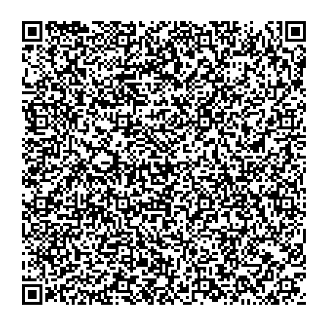 | ИНН получателя: 7460004896 КПП 746001001 Получатель: Минфин Челябинской области (ГБПОУ «ЮУМК», ЛС 20201202326ПЛ), счет получателя 03224643750000006900  БИК: 017501500 Наименование учреждения банка: ОКЦ №5 УГУ БАНКА РОССИИ//УФК по Челябинской области г.Челябинск  Счет банка получателя 40102810645370000062  Фамилия И.О. плательщика: _____________________________________________________  Адрес: ________________________________________________________________________  За кого платит: _____________________________________________Группа______________
 | Вид платежа | Дата | Сумма
 | ЛС 20201202326ПЛ, КОСГУ 00000000000000000130 Дополнительные образовательные услуги (подготовительные курсы), ОКТМО 75701000
 |  | Подпись:
ДЛЯ ОПЛАТЫ ВТБ  КВИТАНЦИЯ | ИНН получателя: 7460004896 КПП 746001001 Получатель: Минфин Челябинской области (ГБПОУ «ЮУМК», ЛС 20201202326ПЛ), счет получателя 03224643750000006900  БИК: 017501500 Наименование учреждения банка: ОКЦ №5 УГУ БАНКА РОССИИ//УФК по Челябинской области г. Челябинск  Счет банка получателя 40102810645370000062  Фамилия И.О. плательщика: _____________________________________________________  Адрес: ________________________________________________________________________  За кого платит: _____________________________________________Группа______________
 | Вид платежа | Дата | Сумма
 | ЛС 20201202326ПЛ, КОСГУ 00000000000000000130 Дополнительные образовательные услуги (подготовительные курсы), ОКТМО 75701000
 |  | Подпись:

----- ----- ----- ----- ----- ----- ----- ----- ----- ----- ----- ----- ----- ----- ----- ----- ----- ----- -----

ИЗВЕЩЕНИЕ  ДЛЯ ОПЛАТЫ СБЕР | ИНН получателя: 7460004896 КПП 746001001 Получатель: Минфин Челябинской области (ГБПОУ «ЮУМК», ЛС 20201202326ПЛ), счет получателя 03224643750000006900  БИК: 017501500 Наименование учреждения банка: ОКЦ №5 УГУ БАНКА РОССИИ//УФК по Челябинской области г. Челябинск  Счет банка получателя 40102810645370000062  Фамилия И.О. плательщика: _____________________________________________________  Адрес: ________________________________________________________________________  За кого платит: _____________________________________________Группа______________
 | Вид платежа | Дата | Сумма
 | ЛС 20201202326ПЛ, КОСГУ 00000000000000000130 Дополнительные образовательные услуги (подготовительные курсы) ОКТМО 75701000
 |  | Подпись:
ДЛЯ ОПЛАТЫ ВТБ  КВИТАНЦИЯ | ИНН получателя: 7460004896 КПП 746001001 Получатель: Минфин Челябинской области (ГБПОУ «ЮУМК», ЛС 20201202326ПЛ), счет получателя 03224643750000006900  БИК: 017501500 Наименование учреждения банка: ОКЦ №5 УГУ БАНКА РОССИИ//УФК по Челябинской области г. Челябинск  Счет банка получателя 40102810645370000062  Фамилия И.О. плательщика: _____________________________________________________  Адрес: ________________________________________________________________________  За кого платит: _____________________________________________Группа______________
 | Вид платежа | Дата | Сумма
 | ЛС 20201202326ПЛ, КОСГУ 00000000000000000130 Дополнительные образовательные услуги (подготовительные курсы), ОКТМО 75701000
 |  | Подпись:

ИЗВЕЩЕНИЕ  ДЛЯ ОПЛАТЫ СБЕР  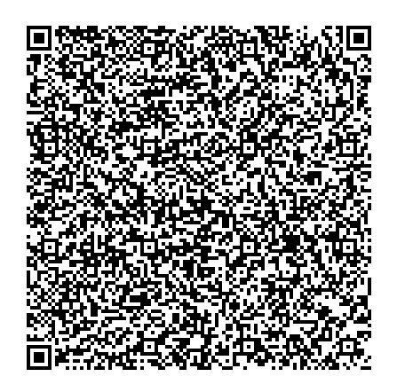 | ИНН получателя: 7460004896 КПП 746001001 Получатель: Минфин Челябинской области (ГБПОУ «ЮУМК», ЛС 20201202326ПЛ), счет получателя 03224643750000006900  БИК: 017501500 Наименование учреждения банка: ОКЦ №5 УГУ БАНКА РОССИИ//УФК по Челябинской области г. Челябинск  Счет банка получателя 40102810645370000062  Фамилия И.О. плательщика: _____________________________________________________  Адрес: ________________________________________________________________________  За кого платит: _____________________________________________Группа______________
 | Вид платежа | Дата | Сумма
 | ЛС 20201202326ПЛ, КОСГУ 00000000000000000130 Проживание в общежитии по договору найма, ОКТМО 75701000
 |  | Подпись:
ДЛЯ ОПЛАТЫ ВТБ  КВИТАНЦИЯ | ИНН получателя: 7460004896 КПП 746001001 Получатель: Минфин Челябинской области (ГБПОУ «ЮУМК», ЛС 20201202326ПЛ), счет получателя 03224643750000006900  БИК: 017501500 Наименование учреждения банка: ОКЦ №5 УГУ БАНКА РОССИИ//УФК по Челябинской области г. Челябинск  Счет банка получателя 40102810645370000062  Фамилия И.О. плательщика: _____________________________________________________  Адрес: ________________________________________________________________________  За кого платит: _____________________________________________Группа______________
 | Вид платежа | Дата | Сумма
 | ЛС 20201202326ПЛ, КОСГУ 00000000000000000130 Проживание в общежитии по договору найма, ОКТМО 75701000
 |  | Подпись:

----- ----- ----- ----- ----- ----- ----- ----- ----- ----- ----- ----- ----- ----- ----- ----- ----- ----- -----

ИЗВЕЩЕНИЕ  ДЛЯ ОПЛАТЫ СБЕР  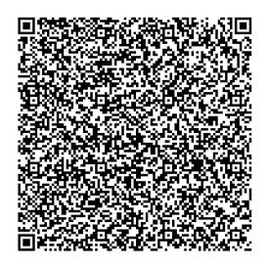 | ИНН получателя: 7460004896 КПП 746001001 Получатель: Минфин Челябинской области (ГБПОУ «ЮУМК», ЛС 20201202326ПЛ), счет получателя 03224643750000006900  БИК: 017501500 Наименование учреждения банка: ОКЦ №5 УГУ БАНКА РОССИИ//УФК по Челябинской области г. Челябинск  Счет банка получателя 40102810645370000062  Фамилия И.О. плательщика: _____________________________________________________  Адрес: ________________________________________________________________________  За кого платит: _____________________________________________Группа______________
 | Вид платежа | Дата | Сумма
 | ЛС 20201202326ПЛ, КОСГУ 00000000000000000130 Проживание в общежитии по договору найма, ОКТМО 75701000
 |  | Подпись:
ДЛЯ ОПЛАТЫ ВТБ  КВИТАНЦИЯ | ИНН получателя: 7460004896 КПП 746001001 Получатель: Минфин Челябинской области (ГБПОУ «ЮУМК», ЛС 20201202326ПЛ), счет получателя 03224643750000006900  БИК: 017501500 Наименование учреждения банка: ОКЦ №5 УГУ БАНКА РОССИИ//УФК по Челябинской области г. Челябинск  Счет банка получателя 40102810645370000062  Фамилия И.О. плательщика: _____________________________________________________  Адрес: ________________________________________________________________________  За кого платит: _____________________________________________Группа______________
 | Вид платежа | Дата | Сумма
 | ЛС 20201202326ПЛ, КОСГУ 00000000000000000130 Проживание в общежитии по договору найма, ОКТМО 75701000
 |  | Подпись:

ИЗВЕЩЕНИЕ  ДЛЯ ОПЛАТЫ СБЕР  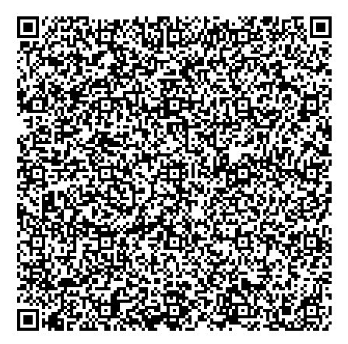 | ИНН получателя: 7460004896 КПП 746001001 Получатель: Минфин Челябинской области (ГБПОУ «ЮУМК», ЛС 20201202326ПЛ), счет получателя 03224643750000006900  БИК: 017501500 Наименование учреждения банка: ОКЦ №5 УГУ БАНКА РОССИИ//УФК по Челябинской области г. Челябинск  Счет банка получателя 40102810645370000062  Фамилия И.О. плательщика: _____________________________________________________  Адрес: ________________________________________________________________________  За кого платит: _____________________________________________Группа______________
 | Вид платежа | Дата | Сумма
 | ЛС 20201202326ПЛ, КОСГУ 00000000000000000150 Добровольное пожертвование, ОКТМО 75701000
 |  | Подпись:
ДЛЯ ОПЛАТЫ ВТБ    КВИТАНЦИЯ | ИНН получателя: 7460004896 КПП 746001001 Получатель: Минфин Челябинской области (ГБПОУ «ЮУМК», ЛС 20201202326ПЛ), счет получателя 03224643750000006900  БИК: 017501500 Наименование учреждения банка: ОКЦ №5 УГУ БАНКА РОССИИ//УФК по Челябинской области г. Челябинск  Счет банка получателя 40102810645370000062  Фамилия И.О. плательщика: _____________________________________________________  Адрес: ________________________________________________________________________  За кого платит: _____________________________________________Группа______________
 | Вид платежа | Дата | Сумма
 | ЛС 20201202326ПЛ, КОСГУ 00000000000000000150 Добровольное пожертвование, ОКТМО 75701000
 |  | Подпись:

----- ----- ----- ----- ----- ----- ----- ----- ----- ----- ----- ----- ----- ----- ----- ----- ----- ----- -----

ИЗВЕЩЕНИЕ  ДЛЯ ОПЛАТЫ СБЕР | ИНН получателя: 7460004896 КПП 746001001 Получатель: Минфин Челябинской области (ГБПОУ «ЮУМК», ЛС 20201202326ПЛ), счет получателя 03224643750000006900  БИК: 017501500 Наименование учреждения банка: ОКЦ №5 УГУ БАНКА РОССИИ//УФК по Челябинской области г. Челябинск  Счет банка получателя 40102810645370000062  Фамилия И.О. плательщика: _____________________________________________________  Адрес: ________________________________________________________________________  За кого платит: _____________________________________________Группа______________
 | Вид платежа | Дата | Сумма
 | ЛС 20201202326ПЛ, КОСГУ 00000000000000000150 Добровольное пожертвование, ОКТМО 75701000
 |  | Подпись:
ДЛЯ ОПЛАТЫ ВТБ  КВИТАНЦИЯ | ИНН получателя: 7460004896 КПП 746001001 Получатель: Минфин Челябинской области (ГБПОУ «ЮУМК», ЛС 20201202326ПЛ), счет получателя 03224643750000006900  БИК: 017501500 Наименование учреждения банка: ОКЦ №5 УГУ БАНКА РОССИИ//УФК по Челябинской области г. Челябинск  Счет банка получателя 40102810645370000062  Фамилия И.О. плательщика: _____________________________________________________  Адрес: ________________________________________________________________________  За кого платит: _____________________________________________Группа______________
 | Вид платежа | Дата | Сумма
 | ЛС 20201202326ПЛ, КОСГУ 00000000000000000150 Добровольное пожертвование, ОКТМО 75701000
 |  | Подпись:

